Опыт работы
по теме:
«Особенности организации педагогического процесса
с детьми с нарушением зрения».
Автор работы:
Воспитатель Л. Н. Курбанаева
Соавторы:
Врач – офтальмолог Л. А. Герасимова
Воспитатель Н. Н. Овчаренко

ЯНАО
г. Новый Уренгой
Срок практического опыта работы
2010 – 2015 г.г.
Адрес:
629303
ЯНАО
Город Новый Уренгой
Микрорайон Советский, ¼
Детский сад «Морозко» Управление дошкольных подразделение ООО «Газпром добыча Уренгой».
Тел (3494)25-10-88

Содержание

ВВЕДЕНИЕ…………………………………………………….………3
Лечебно-коррекционная и лечебно-восстановительная.....................4
Упражнения для подготовки перед началом лечения……………….5
Значение игровой деятельности детей с нарушением зрения............6
Проведение зрительной гимнастики…………………………………7
ЗАКЛЮЧЕНИЕ…………………..……………………………..……...9
СПИСОКЛИТЕРАТУРЫ………..………………………...………….10

Каждый человек сам по себе яркая индивидуальность, непохожая на других и идущая по своему собственному пути развития. А что же тогда говорить о людях, имеющих некоторые физические отклонения. Их путь развития существенно отличается от других. К примеру, люди с плохим зрением или слухом воспринимают этот мир совершенно по другому. Но, а развитие детей с нарушением зрения происходит совершенно по-иному сценарию, чем развитие детей, не имеющих проблем со зрением.
В настоящее время не только в нашем городе, но и во всей стране и во всем мире увеличивается количество детей, которые имеют различные нарушения зрения. Кроме того, с каждым годом растет количество детей, входящих в группу риска по зрению, когда при воздействии даже незначительных неблагоприятных факторов могут возникнуть проблемы со зрением.
Глаза – это бесценный дар природы и его сохранение – долг каждого человека. Хорошее зрение делает жизнь ребёнка , а затем и взрослого красивой, яркой, богатой впечатлениями.
В детском саду «Морозко» Управления дошкольных подразделений ООО «Газпром добыча Уренгой» создана офтальмологическая группа, которую посещают дети, из детских садов северной части города Управления дошкольных подразделений ООО «Газпром добыча Уренгой». Это дети ,нуждающиеся в коррекции зрения, страдающие косоглазием, амблиопией, миопией и слабостью аккомодации
Коррекционная работа осуществляется в тесной связи с комплексным лечебно – оздоровительного процесса на основе максимального сближения медицинских и педагогических средств коррекции.
Решая педагогические задачи по формированию различных знаний и умений, мы - воспитатели развиваем способы зрительной ориентации в различении признаков и свойств предметного мира, зрительно – пространственных признаков и т.д. Упражнения, игры, способствующие активизации зрительного восприятия и познания окружающей действительности, строим на индивидуальном подходе к ребёнку и согласуем с врачом – офтальмологом детского сада Герасимовой Лидией Андреевной. Пособия и материалы, предлагаем детям с учётом нарушения зрительного анализатора ребёнка. Во время зрительной работы дошкольники занимаются за удобными для их возраста (роста) столами, сидят на соответствующих стульях. Обязательно обращаем внимание на осанку детей.
Большое внимание уделяем подготовительным упражнениям, которые проводятся перед началом лечения на медицинских аппаратах: «Подбери пару», «Наложи одно изображение на другое», «Соедини два изображения в одно», «Подбери к контурному изображению силуэт».
Для повышения остроты зрения детям предлагаем нанизывание бус, шаров, обводку через кальку контурных изображений, выкладывание из мозаики, плетение, шнуровку, игры - лабиринты и т.д.
Маленьким детям для обводки даём простые крупные предметы (шар, мяч, яблоко, флажок и т.д.), детям постарше – сюжетные картинки. Очень интересны задания на рассматривание, обводку через освещённый экран.
Для развития зрения и зрительного восприятия используем упражнения для глаз предназначены для укрепления глазных мышц и лечения близорукости или предупреждения ее появления при зрительных нагрузках, на выделение формы, цвета, величины и пространственного положения предмета. Проводим упражнения: «Найди такой же предмет» (по форме, цвету, размеру), «Найди различия в предметах, рисунках», «Подбери одинаковые предметы» (по цвету, размеру), «Что от тебя ближе, что дальше», «Составь из частей целое», «Выложи такой же рисунок» (на сенсорной доске, на другой карточке). В процессе таких упражнений дети учатся сличению, узнаванию, классификации предметов по их основным признакам. В процессе методически правильно построенной игровой деятельности обеспечивается активизация зрительных функций, тренировка аккомодационного аппарата и глазодвигательных мышц.
Лишь в том случае, когда ребенок занимается с желанием и интересом, лечение может быть успешным.
Специальные музыкальные занятия проводиться в движении на высоком эмоциональном уровне и, помимо воспитания музыкального слуха, памяти, чувства ритма и любви к музыке, способствовать преодолению вторичных отклонений в двигательной деятельности — улучшению координации, точности и скорости движений. Музыкальные подвижные игры, связаны со зрительным и звуковым восприятием предметов, включают упражнения, развивающие приемы дистантного восприятия, фиксации взгляда, сопутствующие формированию бинокулярного зрения.
Прогулки носят организованный характер с широким введением спортивных развлечений, упражнений и подвижных игр, способствующих совершенствованию функций основных физиологических систем и зрительных функций.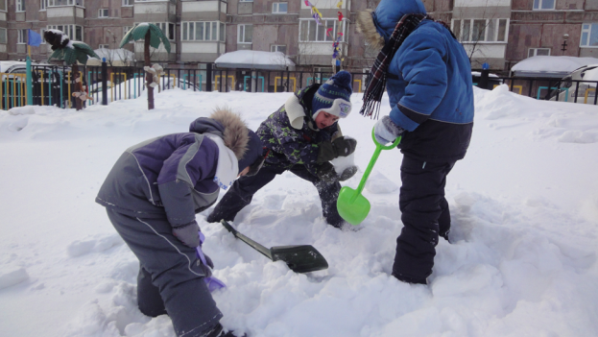
Включение детей с нарушением зрения в доступную им на каждом возрастном этапе разнообразную и многофункциональную игровую деятельность, позволяет обогатить их представления о «мире вещей и мире людей», систематизировать эмоциональный и социальный опыт общения в творческом взаимодействии со взрослыми и сверстниками.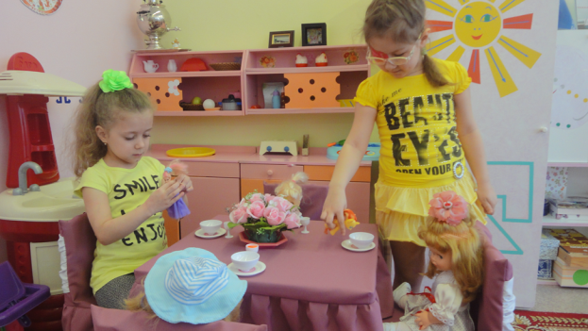
Игровая деятельность детей с нарушением зрения рассматривается как целостное и полифункциональное образование, возможности которого в коррекции различных отклонений, вызванных зрительным дефектом, поистине многогранны.
Организовывая игры с матрёшками, пирамидками, разрезным дети учатся сличению, узнаванию, классификации предметов по их основным признакам. лото, игрушками – вкладышами, которые заставляют детей активно вглядываться, включать все зрительные функции в процесс рассматривания. Предлагаем детям рассматривание репродукций, иллюстраций в книгах, картинки.
Игры, игровые задания для развития зрения, как мы уже отмечали, подбираем индивидуально для каждого ребёнка в зависимости от состояния зрения и периода восстановительной работы. Так, например, при высокой степени амблиопии предметы и изображения для игр даём более крупные, а по мере повышения остроты зрения размеры пособий уменьшаются. Самые мелкие предметы не менее 2 см., так как у детей с нарушением зрения страдает и развитие мелкой моторики рук. Все выше перечисленные игры и упражнения способствуют не только развитию различительных возможностей зрения, зрительно-моторной координации, но и развитию мелкой моторики рук.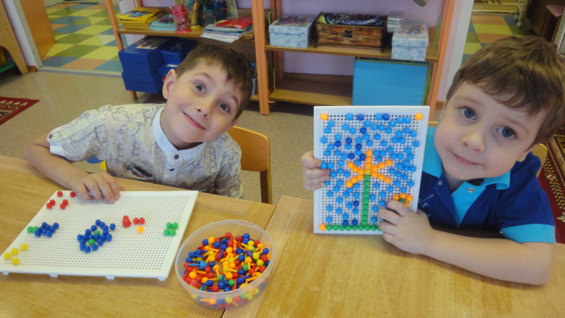
Активно используем в работе с детьми по активизации зрения карманный фонарик: «Где зажегся фонарик?», «Сосчитай, сколько раз зажегся», «Проследи за огоньком», «Где горит огонёк?».
Для развития глазодвигательных функций проводим игры на прослеживание движущихся объектов: «Прокати шар в ворота», «Попади в цель», «Попади шариком в цель», «Кто быстрее соберёт определённое количество палочек соответствующего цвета», «Проследи за движением флажка (ленты, фонарика, султанчика)», «Набрось кольцо».
В период выработки стереоскопического зрения особенно эффективны настольные игры «Футбол», «Баскетбол», «Бильярд», «Колпачки», «Попади в обруч», а также игры с различными конструкторами. С помощью этих игр упражняются глазомерные функции, дети учатся соизмерять разные по величине предметы, выделять расстояние между предметами и объектами.
Широко используем в своей работе подвижные игры для упражнения зрительных функций в определении расстояния, удалённости, протяжённости пространства, включающие элементы поиска. Метание в цель, бег по заданному направлению, перешагивание через препятствие способствуют активизации и формированию стереоскопического видения.
В течение дня периодически проводим с детьми гимнастику для глаз - это замечательный помощник в борьбе за хорошее зрение. Главной задачей гимнастики для глаз детей дошкольного возраста является формирование у малышей правильного представления о том, что о зрении необходимо заботиться. Регулярная гимнастика для глаз называемая физминуткой, повышает работоспособность зрения, улучшает кровообращение сосудов органов зрения, предупреждает некоторые заболевания глаз. Отличный способ поддержать функции цилиарной мышц, снимает утомление глаз после рисования, аппликации, рассматривания или работы с мелкими деталями. Зрительную гимнастику для глаз проводим в различных формах:
- игровая пятиминутка с разными предметами;
- используем зрительные тренажеры (индивидуальные, настенные, потолочные);
- Гимнастика по словестной инструкции, со стихотворениями;
- Опора на схему и зрительные метки.
Без гимнастики , друзья,
Нашим глазкам жить нельзя!

Заключение
Помните, что зрение человека закладывается в детском возрасте, а следовательно, будущее ребёнка зависит от вас, взрослые!

Список литературы
1.Плаксина Л.И., Григорян А.А. – В кн.: Содержание методико- педагогической помощи в дошкольном учреждении для детей с нарушением зрения.-Москва 1998, с....
2.Григорян А.А. Лечебно-восстановительная работа в детских садах для детей с амблиопией и косоглазием. – Вк. : Обучение и воспитание дошкольников с нарушением зрения. – Москва, 1978.
3.Орлова Н. Про глаза от А до Я.

